**A kukorica kártevői és betegségei**

**Kártevői**

A kukorica kártevőit gyakorlati szempontból érdemes több csoportra osztani. A kártevők táplálkozási preferenciájának alapján két nagy csoportra oszthatjuk őket. Az egyik csoportba a polifág (sok tápnövényű) szántóföldi kártevők tartoznak, melyek szinte válogatás nélkül fogyasztják a legkülönfélébb termesztett és vad növényfajokat. E fajok nagy része a talajszint alatt, vagy annak közelében viszi véghez kártételét. A legfontosabb ilyen fajok:

* vetési bagolylepke (Agrotis segetum)
* gyapottok bagolylepke (Helicoverpa armigera)
* cserebogárformák (elsősorban a májusi cserebogár (Melolontha melolontha)) pajorjai
* pattanóbogár-félék növényevő fajainak lárvái[1]
* mezei pocok (Microtus arvalis)

A másik csoportba azon fajok tartoznak, melyek többé-kevésbé szűken a kukoricára specializálódtak. Ezek között megkülönböztetünk úgynevezett juvenilis, azaz a kukorica fiatal korában károsító, és vegetációs kártevőket, melyek a növény későbbi életszakaszában okoznak problémát. A juvenilis kártevők rendszerint a teljes vegetációs periódusban jelen vannak, de kártételük a kukorica későbbi életszakaszaiban már nem jelentős.

Fontosabb juvenilis kártevők:

* fritlégy (Oscinella frit)
* kukoricabarkó (Tanymecus dilaticollis)
* muharbolha (Phyllotreta vittula)

Fontosabb vegetációs kártevők:

* amerikai kukoricabogár (Diabrotica virgifera virgifera)
* kukoricamoly (Ostrinia nubilalis)
* kukorica-gyökértetű (Tetraneura ulmi)
* zöld kukorica-levéltetű (Rhopalosiphum maydis)
* zselnicemeggy-levéltetű (Rhopalosiphum padi)
* egyes nagyvadak (gímszarvas, őz, vaddisznó)

A felsoroltakon kívül alkalmi jelleggel, vagy kisebb jelentőségben még számos állatfaj táplálkozik, melyek akár kisebb-nagyobb károkat is okozhatnak. A szemeskukorica tárolása közben számos raktári kártevő is felléphet, melyek ellen speciális védekezési eljárások alkalmazása vezethet eredményre. A kukorica legfontosabb raktári kártevői:

* kukoricazsuzsok (Sitophilus zeamais)
* gabonazsuzsok (Sitophilus granarius)
* raktári gabonamoly (Nemapogon granellus)
* mezei gabonamoly (Sitotraga cerealella)
* nagy kenyérbogár (Tenebrioides mauritanicus)

**Betegségei**

* Vírusos betegségek
  + kukorica csíkos mozaik, **kórokozó:** maize dwarf mosaic potyvirus
  + kukorica klorotikus foltosság, **kórokozó:** sugarcane mosaic potyvirus
* Baktériumos betegségek
  + baktériumos hervadás, **kórokozó:** Erwinia stewartii
* Gombás betegségek
  + kukoricaperonoszpóra, **kórokozó:** Sclerophthora macrospora
  + kukoricarozsda, **kórokozó:** Puccinia sorghi
  + golyvásüszög, **kórokozó:** Ustilago maydis
  + rostosüszög, **kórokozó:** Sorosporium holci-sorghi
  + kukorica szürke gyökér- és szárkorhadása, **kórokozók:** Macrophomina phaseolina, Rhizoctonia bataticola
  + diplodiás cső- és szárkorhadás, **kórokozók:** Diplodia maydis, D. macrospora
  + kabatiellás szemfoltosság, **kórokozó:** Kabatiella zeae
  + nigrospórás szárazkorhadás, **kórokozó:** Nigrospora oryzae
  + helmintospóriumos levélfoltosság és száradás, **kórokozók:** Helminthosporium turcicum, H. carbonum, H. maydis
  + kukorica fuzáriózisa, **kórokozók:** Fusarium graminearum, Gibberella zeae, F. moniliforme, G. fuji kuroi, F. culmorum

*Amerikai kukoricabogár lárvája*

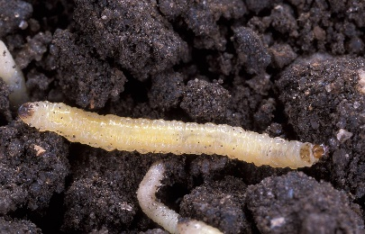

*Mezei gabonamoly*

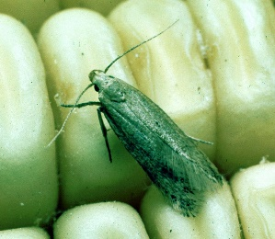

*Muharbolha*

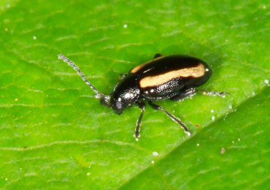

1. drótférgek